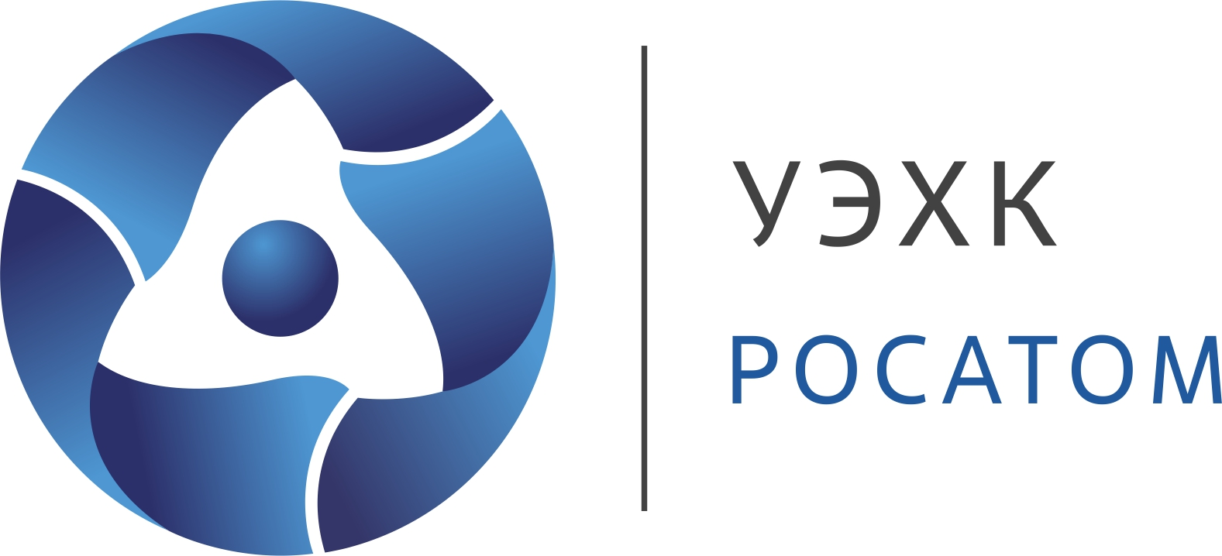

г. Новоуральск 16 марта 2022 г.

ПРЕСС-РЕЛИЗ

Новоуральск в 2021 году получил от Росатома более 300 миллионов рублей на инфраструктуру

В рамках Соглашения между правительством Свердловской области и Госкорпорацией «Росатом» в 2021 году на финансирование мероприятий национальных проектов «Образование», «Демография», «Безопасные и качественные дороги», «Жилье и городская среда» на территории Новоуральского городского округа было направлено 345 млн рублей.
Мероприятия, профинансированные за счет предприятий атомной отрасли, – это, в частности, капитальный ремонт конструкций быстротока реки Бунарка, ремонт и благоустройство объектов социальной сферы, приобретение оборудования и дорожной техники, благоустройство общественных территорий и ремонт пешеходных зон, начало реконструкции центрального стадиона, строительство жилых домов в деревне Починок.
Соглашение между Госкорпорацией «Росатом» и Свердловской областью было подписано в 2011 году. Документ предусматривает развитие атомной промышленности в регионе и реализацию инвестиционных программ, направленных на улучшение социально-экономической ситуации, создание новых рабочих мест и развитие инфраструктуры. Средства начали «возвращаться» в атомные города, в том числе в Новоуральск в 2013 году. За этот период на реализацию мероприятий по социально-экономическому и инфраструктурному развитию за счет Соглашения Новоуральск получил уже более 2,7 млрд рублей.
Также согласно условиям соглашения АО «УЭХК» и другие предприятия Росатома в Свердловской области обеспечивают рост налоговых поступлений в областной и местный бюджеты за счет роста объемов производства и доходов от реализации продукции. Объем основных налоговых отчислений только по линии АО «УЭХК» в 2021 году составил более 4,3 млрд рублей (не считая страховых взносов), платежи в федеральный бюджет – 2,47 млрд рублей, в консолидированный бюджет Свердловской области (областной и местный бюджеты) – 1,86 млрд рублей. Объем отгруженной продукции, работ и услуг составил 50% от общего объема по городу Новоуральску.
«Главное преимущество соглашения между регионом и Росатомом – конкретные результаты работы. Мы реализуем целый комплекс мер по улучшению социальной инфраструктуры города, повышению качества жизни горожан, - отметил генеральный директор АО «УЭХК» Александр Белоусов.
В перечень мероприятий на 2022 год планируется включить строительство жилых домов в деревне Починок, благоустройство общественных территорий, ремонт социальных объектов.

Для справки:
АО «УЭХК» – ключевое предприятие Новоуральского промышленного кластера. Входит в разделительно-сублиматный комплекс Топливной компании Росатома «ТВЭЛ». Первая продукция предприятия – обогащенный уран – получена 11 ноября 1949 года диффузионным способом. С 1962 года разделительное производство УЭХК использует газоцентрифужную технологию. Сегодня в АО «УЭХК» сосредоточено около 50% российских и около 20% мировых промышленных мощностей по разделению изотопов урана. Более 80% продукции АО «УЭХК» поставляется на экспорт. Система менеджмента АО «УЭХК» соответствует требованиям международных стандартов ИСО 9001, 14001, 28000, 50001, ISO 45001. www.ueip.ru

Топливная компания Росатома «ТВЭЛ» (Топливный дивизион Госкорпорации «Росатом») включает предприятия по фабрикации ядерного топлива, конверсии и обогащению урана, производству газовых центрифуг, а также научно-исследовательские и конструкторские организации. Созданная в 1996 году, сегодня компания является одним из крупнейших поставщиков топлива для мировой атомной энергетики, продолжает укреплять позиции, воплощая новые производственные проекты. За всю историю ТВЭЛ со стороны заказчиков не было ни одной рекламации на качество продукции.
Являясь единственным поставщиком ядерного топлива для российских АЭС, ТВЭЛ обеспечивает топливом в общей сложности 75 энергетических реакторов в 15 государствах, исследовательские реакторы в девяти странах мира, а также транспортные реакторы российского атомного флота. Каждый шестой энергетический реактор в мире работает на топливе ТВЭЛ. Топливный дивизион Росатома является крупнейшим в мире производителем обогащенного урана, а также лидером глобального рынка стабильных изотопов.
В Топливном дивизионе активно развиваются новые бизнесы в области химии, металлургии, технологий накопления энергии, 3D-печати, цифровых продуктов, а также вывода из эксплуатации ядерных объектов. В контуре Топливной компании ТВЭЛ созданы отраслевые интеграторы Росатома по аддитивным технологиям и системам накопления электроэнергии. http://www.tvel.ru

